K reflexi fenoménu knihy v průběhu staletí přispěje také olomoucké Arcidiecézní muzeum, a to jedním z nejdůležitějších muzejních projektů letošního roku vůbec. Na konci září zde bude zahájena monografická výstava Jindřich Zdík (1126-1150) / Olomoucký biskup uprostřed Evropy. „Projekt bude výjimečný hned v několika ohledech. Vůbec poprvé bude tomuto vzdělanci, diplomatovi a církevnímu reformátorovi věnována zevrubná odborná pozornost. Díky výstavě se pak v Olomouci znovu po stovkách let sejdou veškeré dochované předměty z období Zdíkova olomouckého působení, přičemž by mezi nimi měly být také iluminované rukopisy uložené ve švédském Stockholmu a v německém Halle. A navíc se výstava uskuteční v místech, kde Zdík pobýval, tedy nedaleko biskupova románského paláce, který je součástí Arcidiecézního muzea,“ shrnula historička umění Jana Hrbáčová.
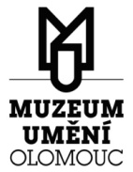
Tisková zpráva Press Release Release
Muzeum moderního umění si zcela zásadní akci letošního roku „schovává“ na listopad. K 20. výročí „sametové revoluce“ připravuje výstavu Skleník / Výtvarná kultura v Olomouci 1969 – 1989, která se pokusí podchytit období tzv. normalizace. „Vůbec poprvé se v jednom výstavním sále ocitne celá škála dobových uměleckých názorů a projevů. Projekt, jenž se dotýká všech výtvarných oborů, by měl výrazně přispět do probíhající diskuse, jaká doba normalizace vlastně byla a nakolik se duch doby odrazil v různých, mnohdy názorově protichůdných, uměleckých projevech,“ přiblížil kurátor Ladislav Daněk a dodal, že Skleník má ambice být příspěvkem k jubilejní připomínce 17. listopadu 1989 také svým doprovodným programem. „Uvažujeme o přednáškách a besedách, které zohlední dvacáté výročí pádu totalitní moci. Chceme pozvat významné postavy disentu i tehdejší oficiální scény,“ řekl.
Olomoucké i kroměřížské Arcidiecézní muzeum také letos pokračují v dramaturgických řadách monografických a restaurátorských projektů. Po loňské výstavě o životě a působení kardinála Františka z Dietrichsteina se letos dostane na další důležitou osobnost na olomouckém biskupském stolci - Stanislava II. Pavlovského (1579–1598). Výstava kroměřížského Arcidiecézního muzea (7. 5. – 27. 9.) zahrne kvalitativně pestré památky spojené s jeho uměleckým patronátem. Olomoucké Arcidiecézní muzeum naváže na monografické výstavy významných představitelů staršího umění, kteří svou tvorbu spojovali s moravským prostředím, představením tvorby Ondřeje Zahnera – mimořádného barokního sochaře, jenž se proslavil zejména souborem prací pro olomoucký Čestný sloup Nejsvětější Trojice, památku UNESCO. Jako v předcházejících třech letech i v tomto roce se v Arcidiecézním muzeu Olomouc dozvědí návštěvníci podrobnosti o restaurování umělecké památky olomoucké arcidiecéze. Tentokrát bude od 14. 5. do 30. 9. v hlavní roli pozdně gotický obraz Madony ze Zašové. Poutní obraz z 50. let 15. století se podrobil náročnému restaurátorskému zásahu v letech 2007 a 2008.
Zdánlivě mimo dramaturgické linie pak stojí výstava Antimodernisté (10. 9. 2009 – 28. 2. 2010). Jak název napovídá, výstava se zaměří na autory, kteří své dílo vytvořili v opozici k modernímu umění a zvláště pak avantgardismu jako dogmatu potřeby neustálých změn. „Jedná se přitom o velice různorodou skupinu umělců. Někteří z nich patřili z počátku mezi zakladatele moderního umění, jiní proti němu bojovně vystupovali a další tvořili, aniž by vnímali okolí a kontext,“ naznačil historik umění a kurátor Jiří Olič.

MUZEUM UMĚNÍ OLOMOUC
VÝSTAVNÍ PLÁN 2009

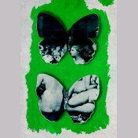
STŘEDOEVROPSKÉ FORUM OLOMOUC 2009
22. 1. – 22. 3. 2009
Muzeum moderního umění | Salon, Kabinet
Muzeum umění Olomouc se na základě výzvy Ministerstva kultury České republiky přihlásilo v roce 2007 k programu Národní podpory využití potenciálu kulturního bohatství pro rozvoj regionů s projektem Středoevropské forum Olomouc (SEFO). Hlavním cílem SEFO, které má být dokončeno v roce 2013, bude podchycování projevů výtvarné kultury středoevropského regionu po 2. světové válce. Záměrem dílčích výstav v Muzeu moderního umění je postupné představování tvorby výtvarných umělců, jejichž díla budou tvořit jádro stálé expozice SEFO. Výstavy postupně zveřejní výběr z děl českých, slovenských, polských, maďarských, rakouských a německých tvůrců. Na zahajovací výstavě se setkáme s českými autory Vladimírem Boudníkem a Jiřím Kolářem, Alešem Veselým a Karlem Malichem, Zdeňkem Sýkorou a Milanem Knížákem, Václavem Ciglerem a několika architekty z libereckého SIALu.

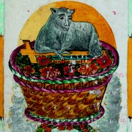
RŮŽOVÁ ZAHRÁDKA | RUKOPISNÉ MODLITEBNÍ KNÍŽKY 18. A 19. STOLETÍ | SBÍRKA JANA POŠE
19. 2. – 3. 5. 2009
Arcidiecézní muzeum Olomouc | Galerie
Objevná výstava, která je příspěvkem k ústřednímu tématu letošního výstavního plánu MUO – tedy reflexi knižní kultury, se soustředí především na výtvarné kvality ručně psaných a kreslených modlitebních knížek, jež získalo Muzeum umění Olomouc z pozůstalosti pražského sběratele Jana Poše. Tyto opisované a zdobené knížky českých a německých modliteb vycházející ze struktury tehdy rozšířených tištěných modlitebních knížek, představují specifický fenomén v historii náboženské knihy, vyskytující se v období 1750 – 1850 na českém a moravském venkově. Návštěvníky zaujme bezesporu jejich malebný a naivní půvab.

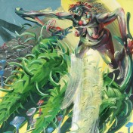
MICHAEL RITTSTEIN | VLHKOU STOPOU
5. 3. – 17. 5. 2009
Muzeum moderního umění | Trojlodí
Retrospektivní výstava Michaela Rittsteina, jednoho z nejvýznamnějších současných českých umělců střední generace, někdejšího spoluzakladatele Volného seskupení 12/15 Pozdě, ale přece, člena SVU Mánes a v posledních letech vedoucího pedagoga ateliéru malby AVU v Praze. Jeho celoživotní návraty ke grotesce, sarkastické a ironické pohledy vtipně glosující nejobyčejnější život, jsou malovány s barokním rozmachem bravurního koloristy, zároveň s lehkostí rozeného kreslíře – vypravěče, pro kterého monumentalita není dána formátem.

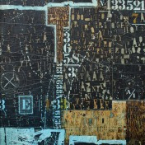
EDUARD OVČÁČEK | KOMUNIKACE PÍSMEM & OBRAZ
19. 3. – 2. 8. 2009
Muzeum moderního umění | Galerie
Eduard Ovčáček (*1933) patří v českém poválečném umění k nejdůslednějším umělcům, zabývajícím se vztahem mezi písmem a obrazem, ale rovněž mezi písmem a plastikou nebo objektem či fotografií a v neposlední řadě také mezi tradiční a netradiční poezií. Koncepčně pečlivě promyšlený výběr z jeho mimořádně bohaté tvorby tak přitažlivou a srozumitelnou formou nabídne řadu neobvyklých pohledů nejen na vztah mezi obrazem a písmem, jež nás provází, aniž si to uvědomujeme, na každém kroku. Umělcova výstava tak ústrojně zapadá do letošní hlavní dramaturgické linie, která je věnována fenoménu knihy a jejím proměnám v průběhu 20. století.

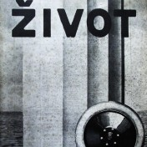
KAREL TEIGE A KNIŽNÍ KULTURA
16. 4. – 21. 6. 2009
Muzeum moderního umění | Salon, Kabinet
V rámci roku 2009 zaměřeného na knižní kulturu představí Muzeum umění Olomouc typografickou tvorbu přední osobnosti české meziválečné avantgardy Karla Teigeho (1900–1951). Autor, známý především jako teoretik moderní architektury, neproslul na poli moderní vizuální kultury jen jako autor nově pojatých knižních obálek, ale také jako tvůrce osobitých surrealistických koláží a dekalků.

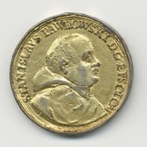
STANISLAV PAVLOVSKÝ Z PAVLOVIC (1579–1598) OLOMOUCKÝ BISKUP A MECENÁŠ UMÍRAJÍCÍHO VĚKU
7. 5. – 27. 9. 2009
Arcidiecézní muzeum Kroměříž | zámek
Další monografická výstava se věnuje olomouckému biskupovi Stanislavu II. Pavlovskému (1579–1598), významné osobnosti moravských raně novověkých dějin. Vystaveny budou kvalitativně pestré památky spojené s jeho uměleckým patronátem, s cílem představit je jako součást uměleckého, ale také náboženského a politického života, tedy jako specifické médium, využívané biskupem pro konkrétní účely.

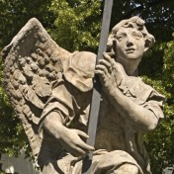
ONDŘEJ ZAHNER (1709–1752)
28. 5. – 30. 8. 2009
Arcidiecézní muzeum Olomouc | Galerie
Výstava věnovaná životu a dílu jednoho z předních olomouckých barokních sochařů a výběru děl jeho následovníků je další z řady monografických výstav Arcidiecézního muzea Olomouc, zaměřených na významné představitele staršího umění, kteří jsou sholeni s moravským prostředím. Ondřej Zahner, původem franský sochař, který strávil svůj umělecký život v Olomouci, byl mimořádnou osobností, ve vrcholných dílech srovnatelnou s nejlepšími sochaři českého baroka. Zahnerovo dílo zahrnuje kromě nejznámějšího souboru sochařských děl pro olomoucký Čestný sloup Nejsvětější Trojice (památka UNESCO) více než sto dochovaných soch, sousoší a oltářů. Představený soubor hlavně drobnějších autorových prací chce být poctou tomuto významnému umělci, od jehož narození uplyne v době výstavy 300 let.

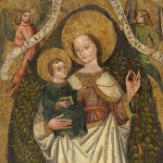
POZDNĚ GOTICKÝ OBRAZ MADONY ZE ZAŠOVÉ | RESTAUROVÁNÍ 2007–2008
28. 5. – 30. 9. 2009
Arcidiecézní muzeum Olomouc | Kaple sv. Jana Křtitele
Poutní obraz z 50. let 15. století pochází z kostela sv. Anny v Zašové. Je doprovázen několika verzemi legendy a zachycen početnými barokními grafikami, které svědčí o úctě přetrvávající staletí. Vzhledem ke značnému poškození malby byla deska podrobena náročnému restaurátorskému zásahu, po jehož dokončení byla původní technologií zhotovena přesná kopie tohoto obrazu.

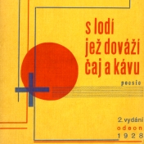
LISTOVÁNÍ | MODERNÍ KNIŽNÍ KULTURA VE SBÍRKÁCH MUZEA UMĚNÍ OLOMOUC
11. 6. – 6. 9. 2009
Muzeum moderního umění | Trojlodí
Výstava a publikace k ní vydaná představí sbírkotvornou činnost, kterou muzeum na poli knižní kultury od 90. let minulého století vyvíjí. V rámci muzejní knihovny tak bude prezentována sbírka knihy 20. století, jež mapuje knižní umění od přelomu 19. a 20. století až do 60. let 20. století, a Knihovna O. F. Bablera, kterou jako pozůstalost po tomto olomouckém překladateli a bibliofilovi muzeum uchovává. Součástí výstavy bude rovněž unikátní soubor autorských knih. Sbírka autorské knihy, již muzeum systematicky doplňuje, je rozsahem i kvalitou v ČR zcela ojedinělá.

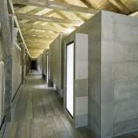
ESTER HAVLOVÁ | FOTOGRAFIE
18. 6. – 30. 9. 2009
Arcidiecézní muzeum Olomouc | Ambit
Ester Havlová patří k předním českým fotografům architektury. Objektiv svého fotoaparátu ovšem nezaměřuje pouze na krásy současné i moderní architektury, nýbrž fotografuje i divadlo a rovněž náhodné či aranžované scény, kterým sama říká Fragmenty. Komorní výstava v ambitu Zdíkova paláce diváka v reprezentativním vzorku seznámí s tvorbou, kterou se Havlová doma i v zahraničí proslavila nejvíce, tedy s fotografiemi architektury, mj. i Arcidiecézního muzea Olomouc.

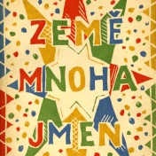
JOSEF ČAPEK | VIDĚT KNIHU
16. 7. – 27. 9. 2009
Muzeum moderního umění |Kabinet, Salon
Josef Čapek je jednou z nejvýraznějších osobností české knižní kultury 20. století. Čapkova knižní tvorba zahrnuje na stovky knižních obálek a ilustrací, jeho typickým výrazovým prostředkem byl linoryt. Vytvořil si svůj vlastní, dynamický styl se smyslem pro moderní zkratku a s důrazem na užitkový charakter; knihu vnímal především jako předmět každodenní potřeby. Soubor téměř 300 vystavených knih výběrově doplní zhruba 60 obrazů a grafik.

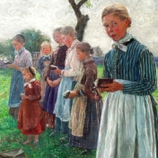
ANTIMODERNISTÉ
10. 9. 2009 – 28. 2. 2010
Muzeum moderního umění | Galerie
Jak název napovídá, výstava se zaměří na autory, kteří své dílo vytvořili jako určitý protiklad k modernímu umění a zvláště pak avantgardismu jako dogmatu potřeby neustálých změn. Jedná se přitom o skupinu velice různorodou; někteří z nich patřili z počátku mezi zakladatele moderního umění, jiní proti němu bojovně vystupovali a další (většinou outsideři) tvořili, aniž by vnímali okolí a tzv. kontext. Na výstavě, která je zpracovávaným tématem ojedinělá, budou zastoupeni také umělci místní, autoři zapomínaní a ovšem také někteří příslušníci německé menšiny.

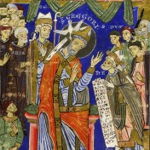
JINDŘICH ZDÍK (1126–1150) | OLOMOUCKÝ BISKUP UPROSTŘED EVROPY
24. 9. 2009 – 3. 1. 2010
Arcidiecézní muzeum Olomouc | Galerie
Výstavní projekt je zasvěcen jedné z nejvýznamnějších osobností
českých středověkých dějin, olomouckému biskupovi, diplomatu a církevnímu reformátorovi Jindřichu Zdíkovi (1126–1150). Představí vrcholně románskou architekturu biskupových staveb, dobové umělecké řemeslo, archeologické nálezy, listiny a iluminované rukopisy ze Zdíkova skriptoria včetně Olomouckého horologia, které se již po staletí nachází ve švédských sbírkách.

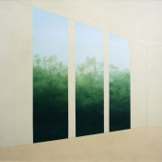
SKLENÍK | VÝTVARNÁ KULTURA V OLOMOUCI 1969–1989
12. 11. 2009 – 21. 3. 2010
Muzeum moderního umění | Trojlodí, Kabinet, Salon
Výstava navazující na projekt „Oznámení o Ikarově letu.“ Olomoucká šedesátá léta v zrcadle výtvarné kultury se tentokrát soustředí na období tzv. normalizace. Její návštěvníci budou mít vůbec poprvé příležitost seznámit se s celou škálou tehdejších výtvarných názorů a projevů. Tedy od oficiální sféry přes tzv. polooficiální scénu až po díla, jejichž autoři stáli vůči režimu v opozici. Výstava a stejnojmenná doprovodná publikace by tak měly výrazně přispět do probíhající diskuse, jaká tehdejší doba vlastně byla a nakolik se duch doby odrazil v různých, mnohdy názorově protichůdných uměleckých projevech.

Mgr. Petr Bielesz
Tiskový mluvčí
Muzeum umění Olomouc
 Denisova 47, 771 11 Olomouc
 (+420) 585 514 282, (+420) 724 202 905
✓ bielesz@olmuart.cz, www.olmuart.cz

